风陵渡中学纠错卷
时段：2021.12.13-12.18 学科： 物理 年级： 高二 收集整理： 吉海波
1.（正答率40%）一颗子弹沿水平方向射向一个木块，第一次木块被固定在水平地面上，第二次木块静止放在光滑的水平面上，两次子弹都能射穿木块而继续飞行，这两次相比较（）
A. 第一次子弹的动量变化较小
B. 第二次子弹的动量变化较小
C. 两次子弹的动量变化相等
D. 无法比较两次子弹的动量变化大小
2.（正答率45%）在平静的水面上有一条以速度v₀匀速前进的载人小船，船的质量为M，人的质量为m。开始时，人相对船静止，当人相对船以速度v向船行进的反方向行走时，设船的速度为u。由动量守恒定律，下列表达式成立的是（ ）
A．（M＋m）v₀＝Mu＋mv B．（M＋m）v₀＝Mu＋m（v－u）
C．（M＋m）v₀＝Mu－m（v－u） D．（M＋m）v₀＝Mu－m（v－v₀）
3.（正答率50%）如图所示，B、C、D、E、F五个球并排放置在光滑的水平面上，B、C、D、E四球质量相等，而F球质量小于B球质量，A球的质量等于F球质量，A球以速度v₀向B球运动，所发生的碰撞均为弹性碰撞，则碰撞之后( )
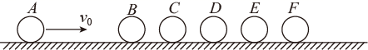
A．五个小球静止，一个小球运动 B．四个小球静止，两个小球运动
C．三个小球静止，三个小球运动 D．六个小球都运动
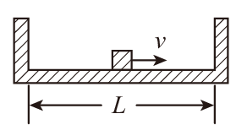
4.（正答率40%）质量为M、内壁间距为L的箱子静止于光滑的水平面上，箱子中间有一质量为m的小物块，小物块与箱子底板间的动摩擦因数为μ．初始时小物块停在箱子正中间，如图所示．现给小物块一水平向右的初速度v，小物块与箱壁碰撞N次后恰又回到箱子正中间，井与箱子保持相对静止．设碰撞都是弹性的，则整个过程中，系统损失的动能为( )
A． B．
C． D．
5.（正答率5%）如图所示，一轻质弹簧两端各连着滑块A和B，滑块A的质量为m，滑块 B的质量2m，两滑块都置于光滑的水平面上，今有质量为m的子弹以水平速度v₀射入A中不再穿出，下列说法正确的是（ ）

A．子弹打入滑块A过程中，子弹对滑块A的冲量大小为
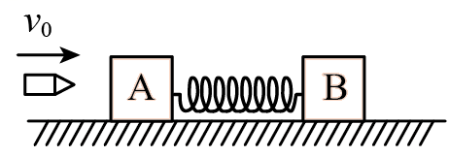
B．滑块B的最大速度为
C．弹簧的最大弹性势能为
D．子弹、滑块A、滑块B及弹簧组成的系统损失的机械能为
6.雨打芭蕉是我国古代文学中重要的抒情意象．为估算雨天院中芭蕉叶面上单位面积所承受的力，小玲同学将一圆柱形水杯置于院中，测得内杯中雨水上升了，已知雨滴落地速度约为，设雨滴撞击芭蕉叶后无反弹，不计雨滴重力，雨水的密度为，据此估算芭蕉叶面单位面积上受到的平均作用力为多少？
7.如图所示，光滑水平面上质量m₁=2kg的物块以v₀=2m/s的初速度冲向质量m₂=6kg的静止的光滑圆弧面斜劈体，圆弧部分足够长。取g=10m/s²，求：
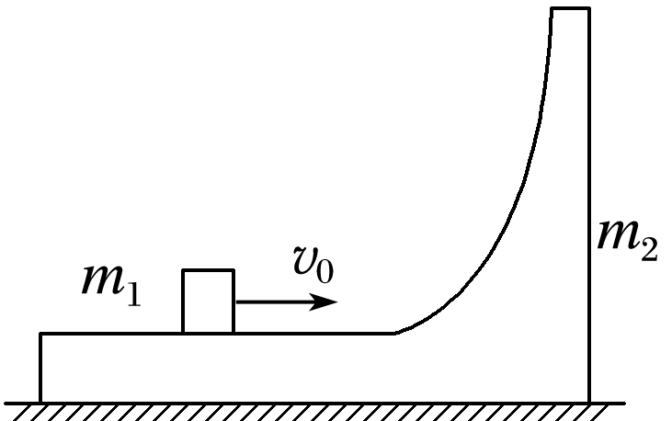
（1）物块m₁能上升的最大高度；
（2）物块m₁刚从圆弧面滑下后，二者速度的大小；
（3）若m₁=m₂，物块m₁从圆弧面滑下后，二者速度的大小。
8.如图所示，质量=0.3kg的小车静止在光滑的水平面上，车长L=1.5m，现有质量=0.2kg可视为质点的物块，以水平向右的速度=2m/s从左端滑上小车，最后在车面上某处与小车保持相对静止．物块与车面间的动摩擦因数=0.4，取g=10m/s²，求
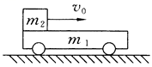
（3）要使物块不从小车右端滑出，物块滑上小车左端的速度不超过多少．

